МИНИСТЕРСТВО СЕЛЬСКОГО ХОЗЯЙСТВА РОССИЙСКОЙ ФЕДЕРАЦИИ ФГБУ «Россельхозцентр» Филиал ФГБУ «Россельхозцентр» по Воронежской области
СИГНАЛИЗАЦИОННОЕ СООБЩЕНИЕ РОССЕЛЬХОЗЦЕНТРА
Калачеевский районный отдел
23.09.2024г

Корневые гнили
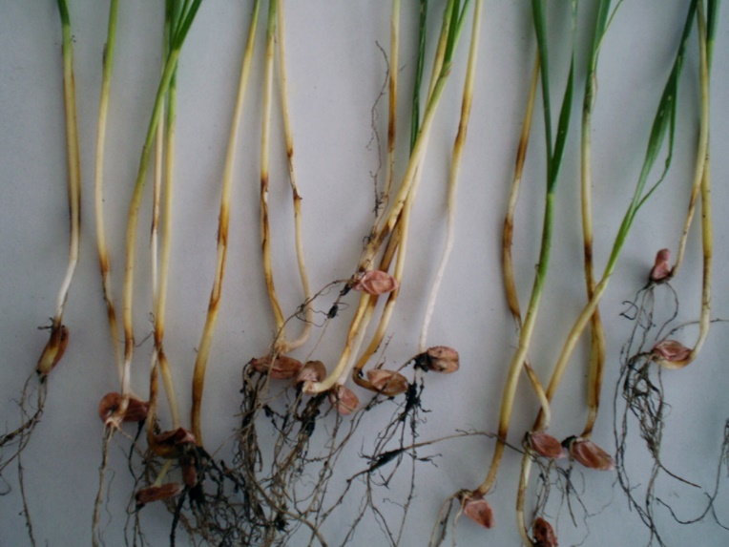
Отдел по защите растений филиала ФГБУ «Россельхозцентр» по Воронежской области информирует, что дефицит осадков и повышенный температурный режим способствую проявлению корневых гнилей на всходах озимых культур.
Корневые гнили представляют собой наиболее вредоносные заболевания зерновых культур, которые способны комплексно поражать растения несколькими видами патогенов одновременно. Заболевание может быть вызвано несколькими видами фитопатогенных грибов, которые обитают в почве и сохраняются на семенах и растительных остатках. Болезнь может распространиться неравномерно и привести к выпадению всходов.
С целью предотвращения значительного развития корневых гнилей и улучшения перезимовки в осенний период (за 10-14 дней до прекращения осенней вегетации) рекомендуется обработка озимых зерновых одним из следующих фунгицидов: Псведобактерин 2, Ж с н.р. 1 л/га , колфуго супер, КС (1,5-2л/га), феразим, зим 500, КС (0,3-0,6л/га); фундазол, бенорад, СП (0,3-0,6 кг/га) и др. согласно Государственного каталога пестицидов и агрохимикатов», разрешенных к применению на территории Российской Федерации в 2024 году.

Важно!
Применение пестицидов и агрохимикатов в сельскохозяйственном производстве проводится только после предварительного обследования сельскохозяйственных угодий (посевов, производственных помещений). В соответствии с гигиеническими требованиями СанПиН 2.1.3684-21.
Строго соблюдать регламент применения, правила личной гигиены и техники безопасности.

